**3DsMax脚本工具——角色工具**

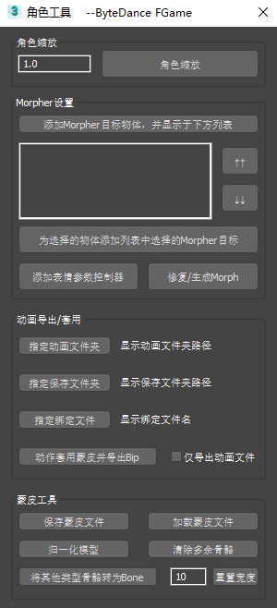

**角色缩放：**

1、在文本框中，输入进行缩放的倍数。

2、点击“角色缩放”按键，进行缩放，不需要进行物体的选择（会自动将场景中全部物件，包括蒙皮模型，骨骼，动画，变形数据等都进行缩放）。

缩放完毕后的角色，模型和骨骼都会保证缩放和位置的单位化，不会带有不必要的缩放值。动画、变形模型及各种控制器也会进行同样的缩放。可直接导入引擎进行使用，不需要进行其他处理。



注意：已知问题，如果使用CS骨骼系统的虚拟体，并且又将某个CS骨骼添加了该虚拟器的约束控制器，则变形结束后的CS虚拟体及约束骨骼动画会存在问题。如“橘右京”动画。

建议：之后如果需要创建除CS基本人物骨骼外的其他辅助骨骼，务必使用Bone或者Dummy进行创建。

**Morpher设置：**

1、选择全部的变形目标物体，并点击按键“添加Morpher目标物体，并显示于下方列表”，即可将选择的变形目标物体添加至列表中。

*|*

2：可以选择列表中的目标体，通过“↑↑”“↓↓”按键，来调整所选目标体在列表中的排序位置(也是添加到Morpher修改器中的排序位置)。

*|*

3：选择要添加Morpher修改器的基本脸部模型，然后在列表中选择要添加的变形目标，点击按键“未选择的物体添加列表中选择的Morpher目标”，即可将morpher修改器和变形目标按照列表顺序，添加给选择的脸部模型(如果模型本身存在Morpher修改器和变形目标，则不会重复添加)。

*|*

4：选择添加好Morpher修改器和变形目标的模型，点击“添加线性参数控制”，即可自动创建好表情控制器，方便动画调节。

*|*

**修复/生成Morph：**对于Morph模型未知原因损坏，导入Unity表情动画无效，且转为Path再转为Poly也无法修复的情况。可以将脸部模型导出为Obj格式，之后导回来，用本工具进行修复。步骤如下：

1、选中脸部模型，关闭Skin修改器。转为Poly，并导出为Obj格式(使用"导出选择的"功能)。

*|*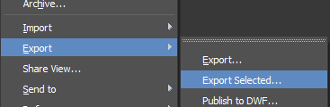

*|*

2、将模型导回Max，转为Poly。

*|*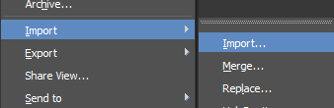

*|*

3、选择导回的模型，再加选原表情模型。点击修复/生成Morph按钮。

*|*

4、将导回的脸部模型，添加Skinwrap修改器，还原Skin。注意SkinWrap的设置。

*|*

*|*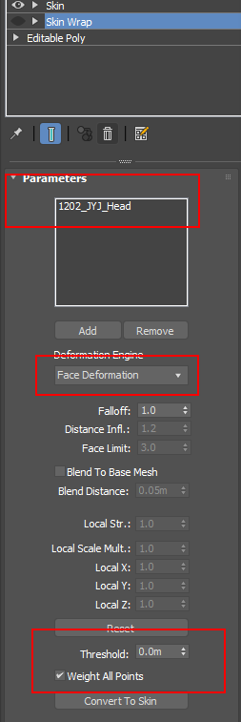

5、删除原来的脸部和原来的所用表情模型。注意将导回来的脸部模型名字改回原名。

6、给导回的脸部添加表情morph修改器，添加morph目标和表情控制器。

*|*

**动画导出/套用：**

1、点击"指定动画文件夹"按键，在打开的路径中选择要套用的动画文件保存路径。按钮右侧会显示完整路径。导出动画用的文件夹"Bip(CS骨骼动画文件)""Xaf(Bone动画文件)"会自动创建在该路径下。工具栏右侧会打开窗口，显示当前文件夹下的所有动画文件，默认为全选择，也可以手动选择需要导出/套用的动画文件。

*|*

2、点击"指定保存文件夹"按键，在打开的路径中选择套用完毕或导出的动画文件的保存路径。按钮右侧会显示完整路径。

*|*

3、点击"指定绑定文件"按键，在打开的文件选择中，指定用于套用动画的标准绑定文件。按钮右侧显示该文件名。

*|*

4、选择框"仅导出动画文件"，可以设定是往绑定文件上套用全部选定的动画文件还是仅将选定的动画文件导出。

*|*

5、都设置好以后，点击"动作套用蒙皮并导出Bip"，即可将所有选定的动画文件套用到指定的蒙皮文件上，并在设定好的保存路径下，自动保存与动画文件同名的套用动画文件。

*|*

6、鼠标右键点击"指定动画文件夹"和"指定保存文件夹"按键，可以在浏览器中打开相应的文件夹。直接拖动套用好的动画到max中打开，即可查看动画套用结果。

*|*

**蒙皮工具：**

*|*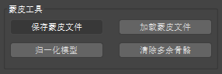

**保存蒙皮文件：**

会将打开的Max文件(或选择的模型)的蒙皮信息保存到特定目录。

**加载蒙皮文件：**

在打开的文件选择框，选择需要加载的蒙皮文件(名称为env/Max文件名.bin)。会自动将之前保存出去的蒙皮文件加载回来(加载前，先清除模型原有的skin修改器)。

**归一化模型：**

将选择的模型(不选为全部模型)进行归一化操作(坐标系归原点，重置旋转缩放，与进行ResetXForm操作一致)。会彻底清除掉模型原有的修改器。

**清除多余骨骼：**

将选择的模型(不选为全部模型)中，顶点0权重的骨骼进行清理，并清理Skin修改器的骨骼列表。

*|*

如果模型存在0权重的顶点(未分配任何权重信息)，也会将这些点选择出来，并进行提示。

*|*

**将其他类型骨骼转为Bone：**

1、点击“保存蒙皮文件”按键，将当前文件的全部蒙皮信息保存。

*|*

2、打开层级列表，在骨骼层级中，双击骨骼最上级结点，全选所有骨骼。点击按键：“将其他类型骨骼转为Bone”。

*|*

3、对生成的Bone骨骼的粗细等如不满意，可以全选Bone骨骼，输入宽度数值(默认10)，点击“重置宽度”，来调整Bone骨骼的粗细。

*|*

4、选择全部蒙皮模型，删除Skin修改器(或直接convert to poly)，点击按键“加载蒙皮文件”，等加载完毕。之后检查蒙皮有无错误。

*|*